10. Nichtklassische Modelle / Fraktale

bisher:
Grafik-Modelle für klassische, euklidische geometrische Objekte (Polygonnetze, Würfel, Polyeder, Spline-Kurven und -Flächen...)

- gut für: Gebäude, Autos, Möbel, Maschinen...

- Mängel bei der Modellierung natürlicher Objekte

z.B.
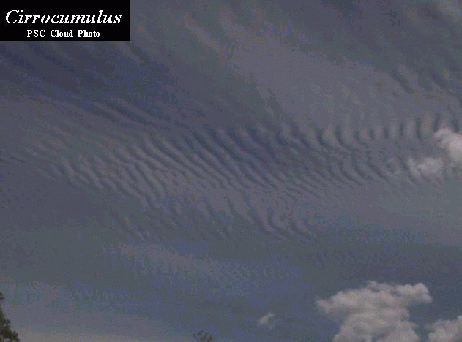
Wolken

Flussläufe
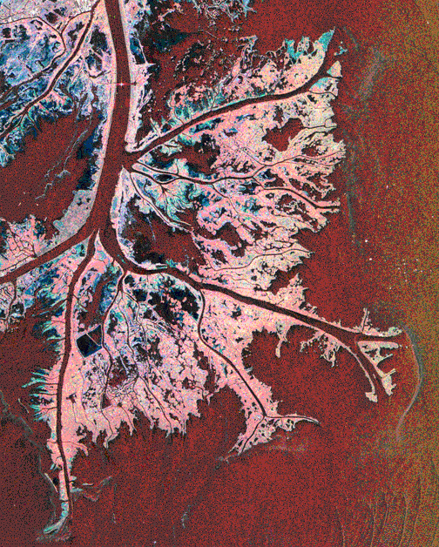

Wälder

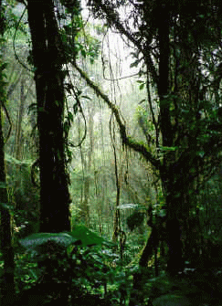
Galaxien
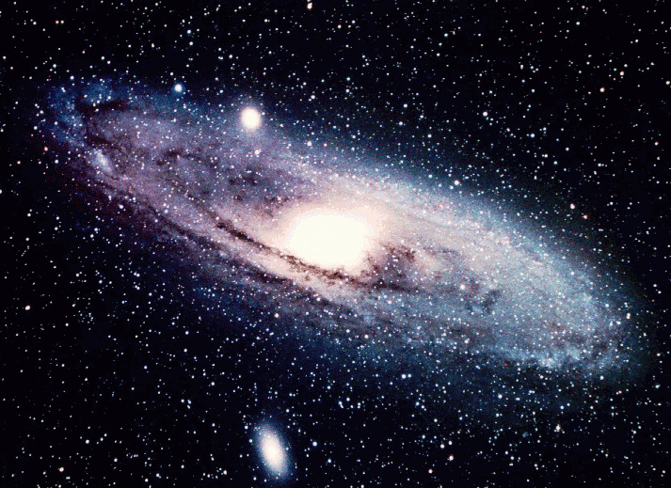

Gemeinsamkeiten dieser natürlichen Objekte:
- "nicht glatt"
- Koexistenz "großer und kleiner" Strukturen
- Koexistenz geordneter und ungeordneter, "chaotischer" Strukturen
- Beschreibung mit klassischen, geometrischen Standardkörpern sehr aufwändig
- geordnete Anteile (und "einfache" Zufalls-Anteile) legen nahe, dass es kompaktere Beschreibungen gibt

alternativer Modellansatz seit den 1970er Jahren:
"Fraktale" (Bezeichnung von Benoît B. Mandelbrot)

größeres Theorie-Umfeld:
- Topologie, Maß- und Dimensionstheorie
- Selbstähnlichkeit
- dynamische Systeme
- Chaostheorie
- Iteration von (geometrischen) Abbildungen
- Zeitreihenanalyse
- Informations- und Komplexitätstheorie

lieferte neue, populäre Metaphern ("Schmetterlingseffekt")
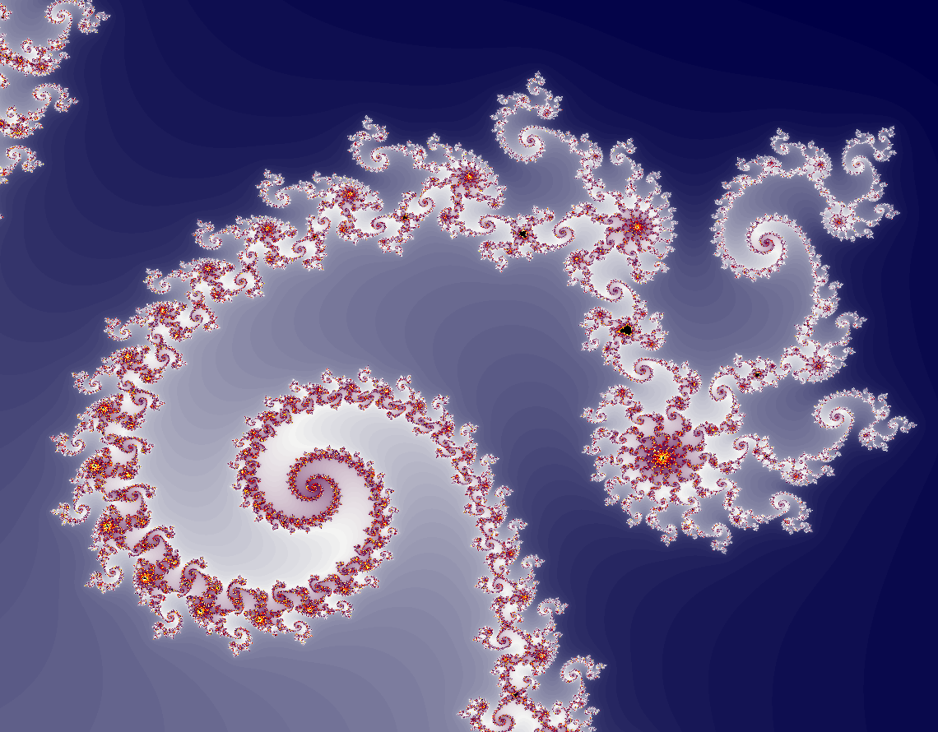
und ästhetische Möglichkeiten
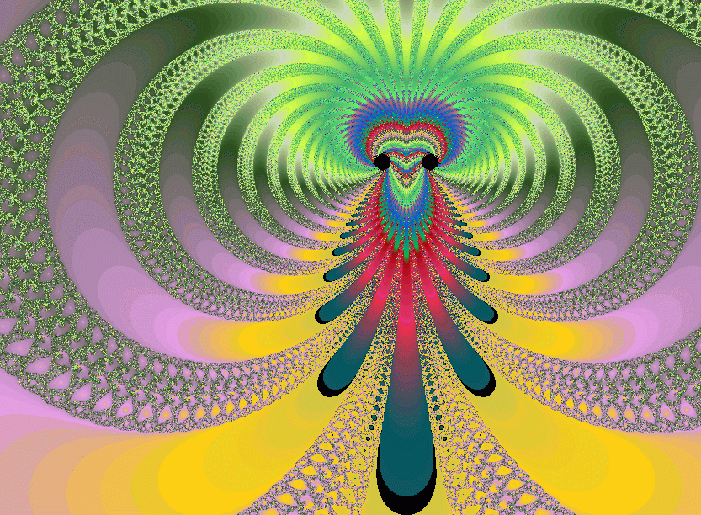

Erste Grundidee:
Selbstähnlichkeit

Analogie zum klassischen Symmetriebegriff

symmetrische Objekte  (Rotations-, Spiegelsymmetrie,  Periodizität...) | selbstähnliche Objekte
invariant unter:  Kongruenzabbildungen | invariant unter:  Ähnlichkeitsabbildungen  (allgemeiner: affinen Abbildungen)  (noch allgemeiner: nichtlinearen Abbildungen)
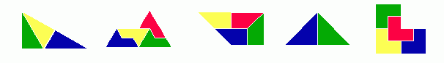
Prinzip der Selbstähnlichkeit:
"Bild im Bild"
- geometrisches Analogon zur Rekursion

vollständige Selbstähnlichkeit:  es existieren eine oder mehrere (endlich viele) Ähnlichkeitsabbildung(en) T, die das gesamte Bild auf (jeweils) einen Teil von sich selbst abbilden | partielle Selbstähnlichkeit:  es existieren eine oder mehrere (endlich viele) Ähnlichkeitsabbildung(en) T, die Teile des Bildes auf andere Teile abbilden
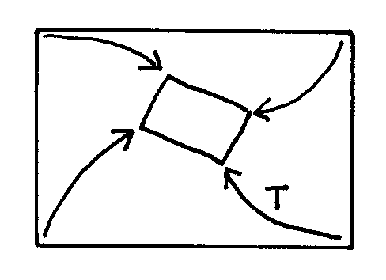 | 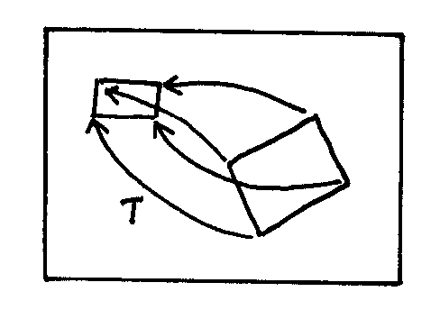

Abschwächung:
lasse affine Abb. statt Ähnlichkeitsabb. zu –
"Selbstaffinität"

Im Gegensatz zur klassischen Symmetrie bilden die Selbstähnlichkeiten eines Objektes i. allg. keine Gruppe, sondern eine Halbgruppe:
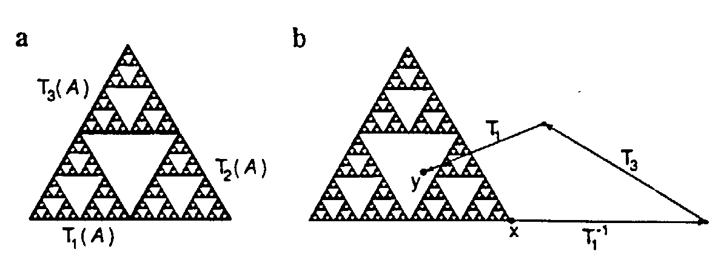
die inversen Transformationen führen aus dem Objekt heraus

Grade der Selbstähnlichkeit:

Selbstähnlichkeit | vs. | Selbstaffinität
vollst. Selbstähnlichkeit | vs. | partielle Selbstähnlichkeit
exakte Selbstähnlichkeit | vs. | stochastische Selbstähnl.

Beispiele selbstähnlicher Objekte:

- die logarithmische Spirale
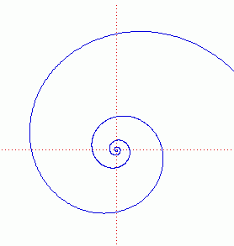
r = a⋅e^{kϕ} in Polarkoordinaten

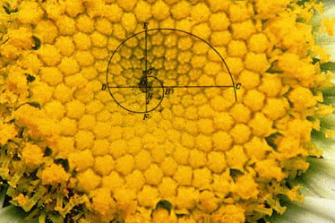
Vorkommen in der Natur

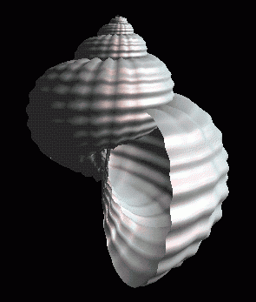
(Simulation)

- Schneeflocken
- pflanzliche Verzweigungsstrukturen
- Höhenmuster von Landschaften (stochastische Selbstähnlichkeit)

Beachte: Selbstähnlichkeit ≠ Fraktalität,
obgleich enge Beziehungen bestehen!
(log. Spirale hat Dimension 1, kein Fraktal)

Konstruktion selbstähnlicher Strukturen:
einfachster Ansatz ergibt sich aus der Definition

iterierte Anwendung der Selbstähnlichkeitstransformation(en) auf ein Grundobjekt ("Initiator")
Prinzip der "Mehrfach-Verkleinerungs-Kopiermaschine" (Peitgen et al.)

→ "iteriertes Funktionensystem" (iterated function system, IFS),
siehe unten

Beispiel Koch-Kurve (vgl. PostScript-Übung):

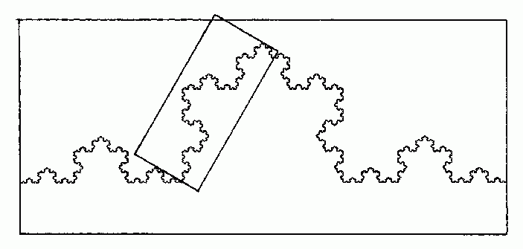
hier 4 Selbstähnlichkeits-Transformationen

bei genügender Iterationstiefe kommt es auf das Initiator-Objekt nicht an:
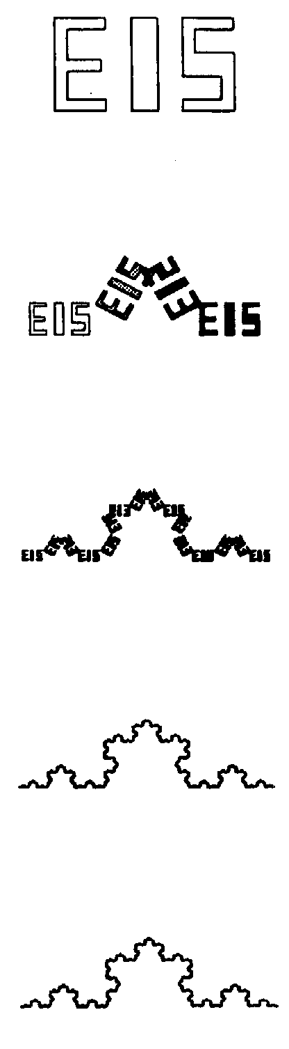

einfache selbstähnliche / selbstaffine Konstruktionen:

binäre Bäume

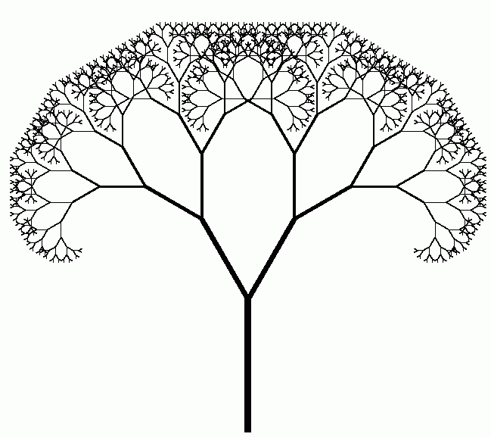 | 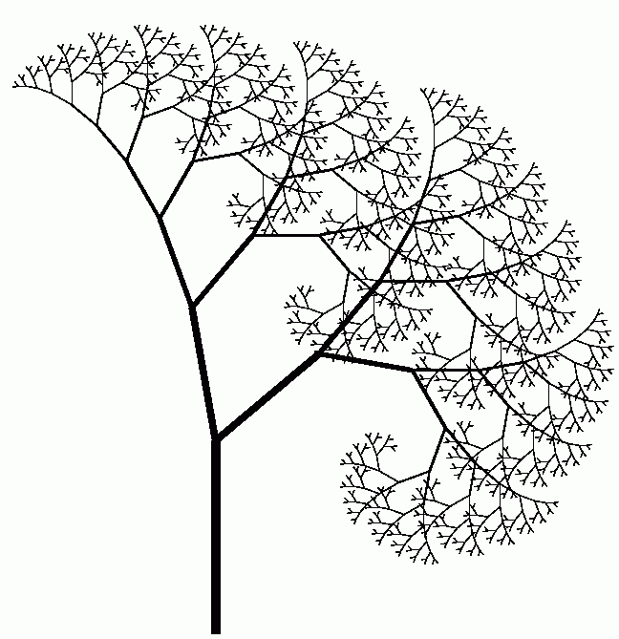 | 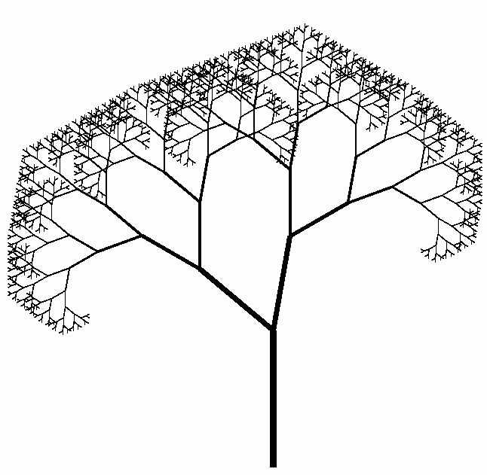

ternärer Baum gerenderter binärer Baum

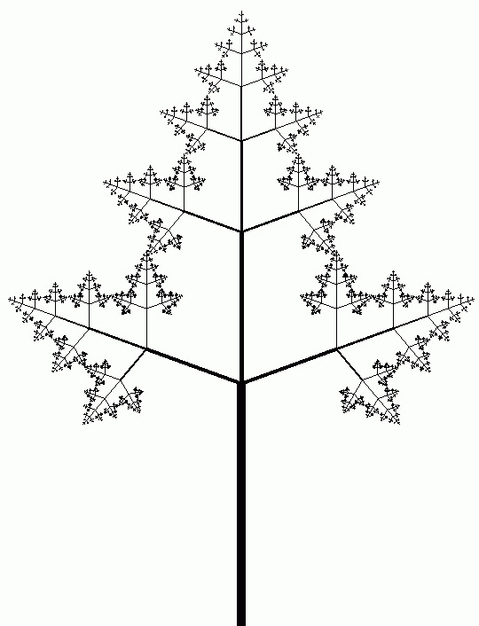 | 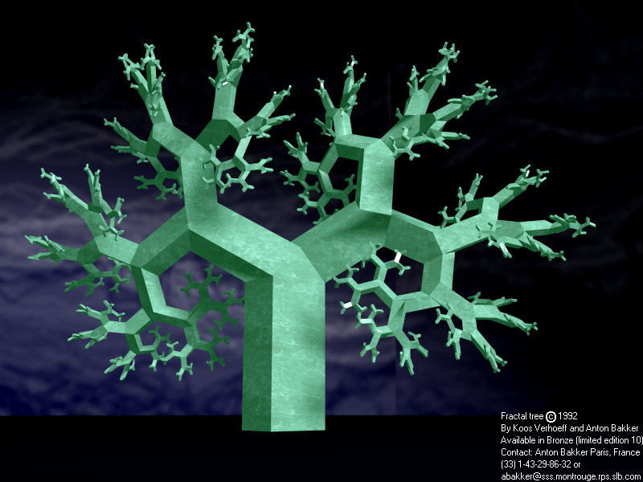

→ Konstruktionen mit strikter Selbstähnlichkeit wirken oft "künstlich"
Gründe:
- stets gleiche Winkel
- gleiche Längenverhältnisse beim Übergang von einer Iterationsordnung zur nächsten
- fehlende Zufallseffekte (Varianzen)
- Konstruktionsprinzip wird zu offensichtlich
nur in Spezialfällen wirken solche Objekte "natürlich":
Beisp. Barnsley-Farn

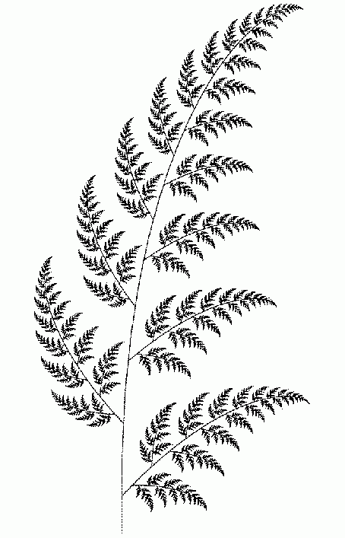

Fraktalität

Ursprung des Begriffs aus der Dimensionstheorie

Fraktale als geometrische Objekte, denen gemäß ihrer Flächen- bzw. Raumausfüllung eine "gebrochene Dimension" zugeordnet werden kann

"fraktale Dimension" als Eigenschaft, die analysiert (gemessen) werden kann
⇒ impliziert kein bestimmtes Syntheseverfahren für Objekte!

Vorsicht:
manchmal "Fraktal" einfach als Synonym für "verzweigte Struktur" gebraucht – Missbrauch der Terminologie!

Anwendungen der fraktalen Analyse:
Physik, Chemie, Geografie, Meteorologie, Physiologie

Präzisierung des fraktalen Dimensionsbegriffs:
nicht trivial
ca. 10 verschiedene Dimensionsbegriffe in der math. Literatur

wichtigste davon:
- "Selbstähnlichkeits-Dimension" – nur für strikt selbstähnliche Objekte
- Hausdorff-Dim.: math. allgemeinste Version
- Box-counting-Dim.: häufig praktisch angewandt

Selbstähnlichkeits-Dimension:
beschreibt Beziehung zwischen Anzahl der Teile, in die ein Objekt zerlegt werden kann, und dem Skalierungsfaktor der entsprechenden Selbstähnlichkeits-Transformationen

Beispiel: klassische, euklidische Objekte:
auch diese lassen Selbstähnlichkeiten zu
z.B. beim Quadrat Einteilung in 4 Unter-Quadrate

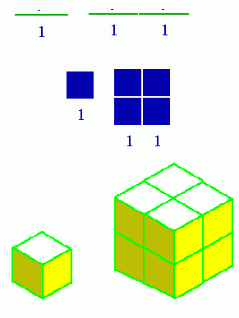
Strecke:
Anzahl der Teile = N = 1 2 3 4 ...
Skalierungsfaktor = r = 1 1/2 1/3 1/4 ...
⇒ (log N) / log (1/r) = 1

Quadrat:
N = 1 4 9 16 ...
r = 1 1/2 1/3 1/4 ...
⇒ (log N) / log (1/r) = 2

Würfel:
N = 1 8 27 64 ...
r = 1 1/2 1/3 1/4 ...
⇒ (log N) / log (1/r) = 3

Koch-Kurve:
N = 1 4 16 64 ...
r = 1 1/3 1/9 1/27 ...
⇒ (log N) / log (1/r) = (log 4)/log 3 = 1,2619...

Selbstähnlichkeits-Dim. D = (log N) / log (1/r).
Selbstähnlichkeits-Dim. nur unter sehr einschränkenden Bedingungen definiert

zur Hausdorff-Dim.:
Hilfsbegriffe

- d(x, y) bezeichne den (euklidischen) Abstand zweier Punkte im R^{n}
- für eine Teilmenge U von R^{n} sei
diam(U) = sup { d(x, y) | x, y ∈ U } der "Durchmesser von U"
(kleinste obere Schranke aller Abstände in U)
- eine offene, abzählbare Überdeckung von U ist eine Menge nichtleerer, offener Teilmengen {U₁, U₂, ... } von R^{n} derart, dass U ganz in der Vereinigung aller U_{i} enthalten ist.

Beisp.: Überdeckung einer Strecke im R² mit Mengen, deren Durchmesser < ε sind:

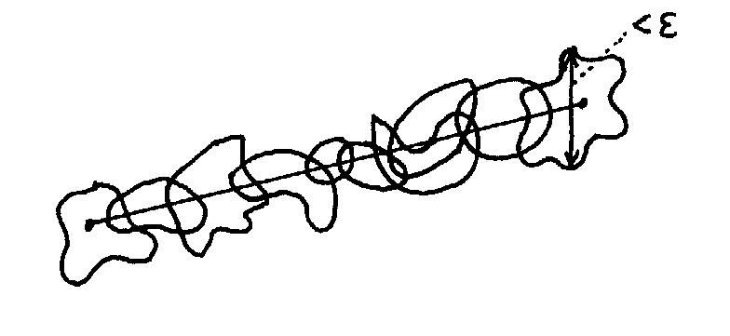
Man def. zu gegebenen Zahlen s und ε > 0 und zu A ⊆ R^{n}:

$$h_{s,ε}(A)=\text{inf}\left\{\left.\sum_{i=0}^{∞}{\text{diam}}(U_{i})^{s} | | \begin{aligned}|\left\{U_{1};U_{2}; \text{.}\text{.}\text{.} \right\}\text{ offene,} \text{abzählbare Überdeckung} \\ |\text{ von } A \text{ mit diam}(U_{i})<ε\end{aligned}\right\}\right.$$
Die Reihen können endlichen oder unendlichen Wert haben.
Je kleiner ε gewählt wird, desto kleiner wird die Gesamtheit der betrachteten Überdeckungen, desto größer also das Infimum

⇒ für ε → 0 strebt h_{s,ε}(A) gegen einen Grenzwert (dieser kann auch ∞ sein):

$$h_{s}(A)=\underset{ε→0}{\text{lim}}h_{s,ε}(A)$$

h_{s}(A) heißt "s-dimensionales Hausdorff-Maß" der Menge A.

Spezialfälle:

- h₁(A) = Länge einer glatten Kurve A
- h₂(A) = (bis auf konstanten Faktor) Flächeninhalt einer glatten Fläche A
- h₃(A) = (bis auf konst. Faktor) Volumen einer glatten 3D-Mannigfaltigkeit.
- Aber: h_{s}(A) ist auch für nicht-ganzzahliges s definiert!

Es gilt:

Für jede Menge A gibt es eine Zahl D_{H}(A), so dass
h_{s}(A) = ∞ für s < D_{H}(A),
h_{s}(A) = 0 für s > D_{H}(A).

Das s-dim. Maß liefert also nur für ein einziges s "sinnvolle", nichttriviale Werte (nämlich für s = D_{H}(A)).

Diese Zahl D_{H}(A) ist die Hausdorff-Dimension von A.

Somit: D_{H}(A) = inf { s | h_{s}(A) = 0 } = sup { s | h_{s}(A) = ∞ }.

Eigenschaften der Hausdorff-Dimension:
- Wenn A ⊆ R^{n}, dann ist D_{H}(A) ≤ n.
- Wenn A ⊆ B, dann ist D_{H}(A) ≤ D_{H}(B).
- Wenn A abzählbare Menge ist, dann ist D_{H}(A) = 0.
- Wenn D_{H}(A) < 1 ist, dann ist A total unzusammenhängend.
- Für klassische, strikt selbstähnliche Fraktale (z.B. Koch-Kurve, Sierpinski-Dreieck) ist D_{H} identisch mit der Selbstähnlichkeitsdimension.

Box-counting-Dimension (oder Box-Dimension):

Hausdorff-Dim. i. allg. schwierig zu bestimmen
⇒ man begnügt sich meist mit einer vereinfachten Dimensions-Def. für beschränkte Mengen A:

Sei N_{δ}'(A) die kleinste Anzahl von Mengen mit einem Durchmesser von höchstens δ, die A überdecken. Dann sei
D_{b}(A) = lim (δ→0) (log N_{δ}'(A)) / log(1/δ)
die Box-Dimension von A, vorausgesetzt, der Grenzwert existiert.
Äquivalente Def., die leichter praktisch einzusetzen ist:
Sei A mit einem Gitter der Maschenweite δ überzogen und sei N_{δ}(A) die Anzahl der Gitterzellen (Würfel), die A schneiden.
Dann ist
D_{b}(A) = lim (δ→0) (log N_{δ}(A)) / log(1/δ)
= – lim (δ→0) (log N_{δ}(A)) / log δ.

Empirische Ermittlung der Box-Dimension:
Man überzieht die Menge A mit Gittern abnehmender Maschenweite δ und zählt jedesmal die Gitterzellen, die geschnitten werden (Teile von A enthalten). Die resultierenden Anzahlen werden in einem doppelt-logarithmischen Diagramm gegen δ aufgetragen (im Beispiel unten: s statt δ und N statt N_{δ}(A).) Wenn A fraktale Struktur hat, sollte sich näherungsweise eine Gerade ergeben. Ihre Steigung, mit umgekehrtem Vorzeichen, ist dann die Box-Dimension von A.
Beispiel Koch-Kurve:
Überdeckung mit verschiedenen Quadratgittern

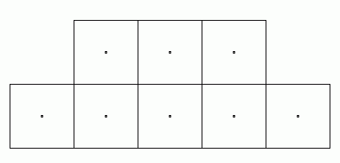 | 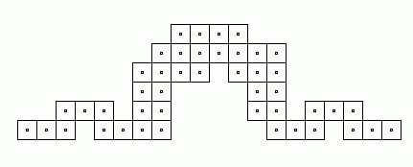 | 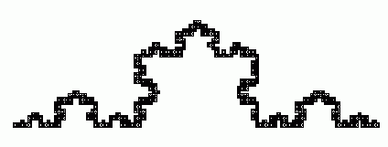

Resultierendes Seitenlänge-Anzahl-Diagramm
(beachte: beide Achsen logarithmisch):
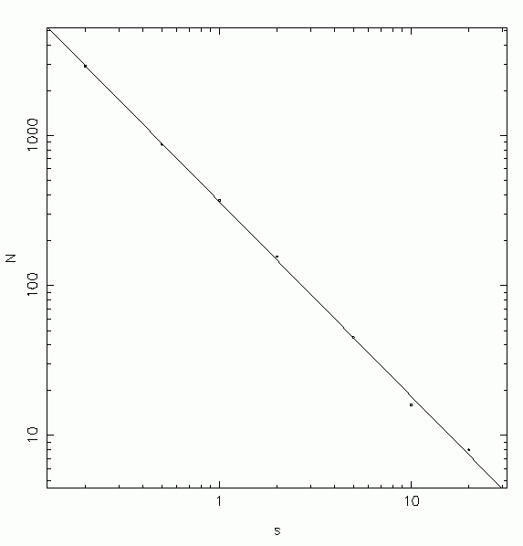
resultierende Steigung: ca. –1,26 , entspricht der Selbstähnlichkeits-Dim. (s.o.) mit neg. Vorzeichen.

Eigenschaften der Box-Dimension:
- einfach zu ermitteln
- keine Voraussetzungen an die betrachtete Menge (außer Beschränktheit)
- Rasterungen mit verschiedenen Maschenweiten werden sowieso oft gebraucht
- stimmt meistens mit der Hausdorff-Dim. überein (aber nicht immer: z.B. Menge der rationalen Zahlen in [0, 1] hat Hausdorff-Dim. 0, aber Box-Dim. 1).

Probleme bei der Bestimmung der Box-Dimension "realer" Objekte (Wolken, Bäume, Landschaften, Kolloide...):

- es ergibt sich im log-log-Plot nicht immer eine Gerade
(Vorschlag von Rigaut 1987: "Semifraktale" bei nichtlinearen, aber gesetzmäßigen Verläufen)
- es existieren obere und untere Skalengrenzen, wo sich das Raumfüllungsverhalten der Struktur ändert: "inner cutoff" c_{i} und "outer cutoff" c_{o}
- wie bestimmt man diese kritischen Schranken?
- bei Bestimmung der Box-Dim. als Geradensteigung kommt als weiterer Parameter noch ein Interzept a hinzu
- man kann N nur für endlich viele Gitter-Maschenweiten bestimmen: für welche?
→ statistische Probleme, da die Messungen für die einzelnen Maschenweiten nicht stochastisch unabhängig voneinander sind
- weiterer Parameter: Korrelationskoeffizient

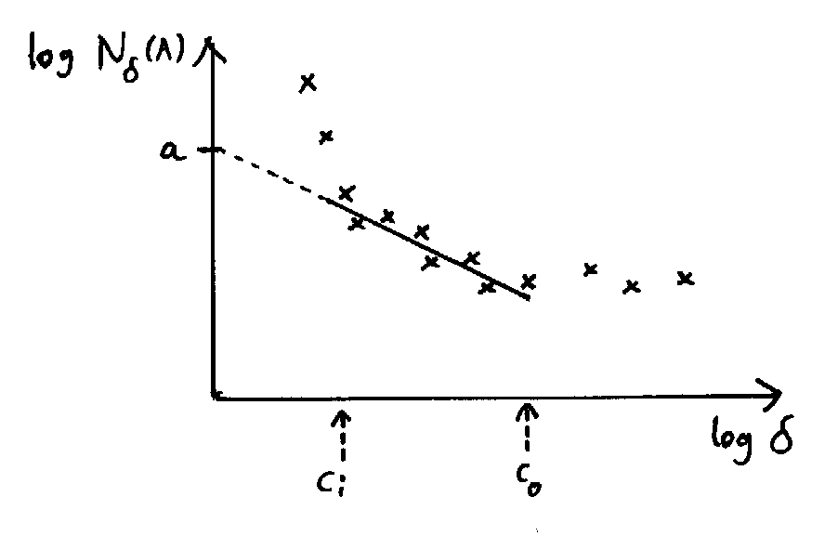

weitere Messmethoden zur Dimensionsbestimmung:

- Richardson Plot Method
Umfahren des (in die Ebene eingebetteten Objekts) mit einem Lineal vorgegebener Länge
Umfang des approximierenden Polygons ändert sich gesetzmäßig mit der Lineal-Länge
Steigung im log-log-Plot = Dimension
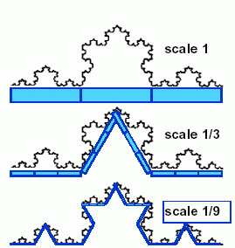

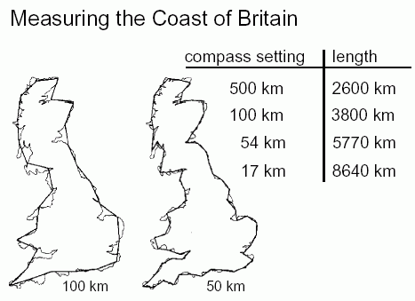
klassisches Beispiel: Länge der Küste von Großbritannien
- Auswertung einer Radius-Anzahl-Relation:

i. Ggs. zur Richardson-Plot-Methode ist die Länge der approximierenden Polygonkanten hier fest (z.B. die kleinstmögliche Auflösung der Messung)
es wird (doppelt log.) aufgetragen, wieviele Bauelemente (Polygonkanten) in einem Kreis mit Radius r um ein festes Element liegen (Steigung = fraktale Dim.)

- indirekte Bestimmung aus dem Porenvolumen

V_{p}(r) = c⋅((D_{f} – D_{t})/(D_{e} – D_{t}))^(D_{e}–D_{t}) ⋅ r^(D_{e}–D_{f})

darin ist r der Porenradius
D_{f} die gesuchte fraktale Dim.
D_{e} die Einbettungsdimension (3 oder 2)
D_{t} die topologische Dim. des Objekts (2 oder 1)

(Anwendung in der Chemie heterogener Substanzen)

- und weitere indirekte Methoden

Typen von Fraktalen

häufige Klassifikation: nach der Art ihrer Erzeugung
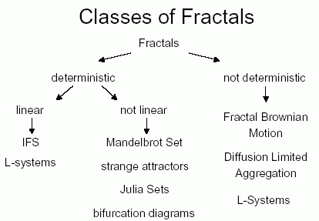

klassische Beispiele für Fraktale aus der Mathematik:
Julia-Mengen und die Mandelbrot-Menge

Julia-Mengen schon in den 20er Jahren des 20. Jh. bekannt, aber erste korrekte Visualisierungen erst Ende der 70er Jahre ("Wiederentdeckung" durch Mandelbrot, gefeierte Grafik-Ausstellung von Peitgen et al.)

Julia-Mengen beruhen auf iterierten nichtlinearen Funktionen in der komplexen Zahlenebene

am häufigsten verwendet:

das quadratische Polynom f(z) = z² + c (c ∈ C)

Iteriertenfolge: z, f(z), f(f(z)), f(f(f(z))), ....

zu gegebenem c ∈ C def. man:

- Fluchtmenge von c: Menge aller Startwerte z, für die die Werte der Iteriertenfolge dem Betrage nach unbeschränkt wachsen (d.h. jeden Kreis um den Ursprung irgendwann verlassen)
- Gefangenenmenge J_{G} von c: Menge aller Startwerte z, für die die Iteriertenfolge beschränkt bleibt

die Fluchtmenge kann zusätzlich gefärbt werden mit einem Maß für die Geschwindigkeit der Divergenz (etwa den Betrag nach 10 Iterationsschritten).

Julia-Menge von c: ∂J_{G} = Rand der Gefangenenmenge von c = Rand der Fluchtmenge von c.

Beispiele:

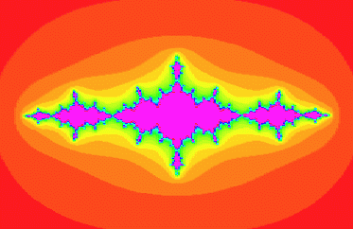  (die Gefangenenmenge ist hier violett dargestellt) | 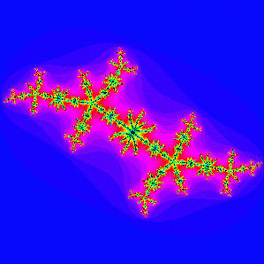  (hier ist sie schwarz)

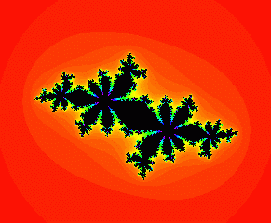
Julia-Mengen sind in einem schwächeren Sinn selbstähnlich als die bisher betrachteten Fraktale: Invarianz unter nichtlinearen Transformationen! (nämlich unter f, f°f, ...)

Visualisierung von Julia-Mengen:

Boundary-Scanning-Algorithmus

- wähle ein geeignetes quadratisches Gitter (z.B. in der Größenordnung der Bildschirmauflösung), überdecke damit einen Bereich, der alle z mit |z| > max(|c|, 2) umfasst
enthält eine Gitterzelle Teile der Julia-Menge, so enthält sie sowohl Punkte mit beschränkter als auch Punkte mit unbeschränkter Iteriertenfolge
- zur Vereinfachung betrachtet man nur Eckpunkte von Gitterzellen G
- wenn für alle 4 Eckpunkte von G die Iteriertenfolge unbeschränkt ist:
nehme an, dass die ganze Zelle G zur Fluchtmenge (und
nicht zur Julia-Menge) gehört
- sonst: G enthält Punkte der Gefangenenmenge, wird mit
vorgegebener Farbe gefärbt
Unterprozedur: Prüfung der Beschränktheit der Iteriertenfolge:
iteriere f, bis maximale Iterationszahl N_{max} erreicht ist oder der
Betrag eines während der Iteration berechneten Punktes
größer als max(|c|, 2) ist. (Im ersten Fall wird die Folge als
beschränkt angenommen, im zweiten Fall ist sie unbe-
schränkt).
Level-Set-Methode

Die Gefangenenmenge liegt innerhalb eines Kreises S₀ mit Radius max(|c|, 2) um den Ursprung: S₀ als erste Approximation.
k-te Approximation: S_{k} = { z | f^{k}(z) ∈ S₀ }, k-ter level set

Die Folge der Mengen S_{k} konvergiert gegen die Gefangenenmenge (ausgefüllte Julia-Menge).
Die Elemente von S_{k} – S_{k-1} benötigen dieselbe Zahl von Iterationsschritten, um in das Komplement von S₀ zu gelangen.
Algorithmus: ordne jedem Pixel eines geeignet feinen Gitters einen ganzzahligen level zu:
L(z) = k, falls f^{k}(z) ∉ S₀ und f_{k–1}(z) ∈ S₀; 0 sonst.
L heißt auch "escape time function".
Punkte mit unterschiedlichen levels werden unterschiedlich gefärbt; die schwarz bleibenden Punkte gehören zur Gefangenenmenge.

Die Mandelbrot-Menge ("Apfelmännchen")

"der komplexeste Gegenstand der Mathematik" (John Hubbard)

erstmals beschrieben von Mandelbrot 1978

Def.: M = { c ∈ C | die Folge 0, f(0), f²(0), ... ist beschränkt }.

Gleichwertige Def.:
M = { c ∈ C | die Julia-Menge von c ist zusammenhängend }.

Eigenschaften von M:
- M ist symmetrisch zur reellen Achse (x-Achse)
- M ist beschränkt (durch |c| ≤ 2) und abgeschlossen
- der reelle Anteil von M ist das Intervall [–2; 1/4]
- M ist zusammenhängend
- ∂M ist ein Fraktal mit Hausdorff-Dim. 2 (M. Shishikura)
- M enthält unendlich viele kleine "näherungsweise" Kopien von sich selbst
- in der Umgebung jedes Punktes c hat M "Ähnlichkeit" mit der Julia-Menge von c

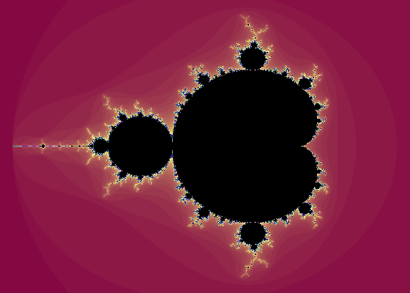

Level-Set-Methode zur Visualisierung der Mandelbrot-Menge
(analog zur Level-Set-Methode für Julia-Mengen):

man untersucht, für welche Werte von c die Iteriertenfolge der 0 beschränkt bleibt
- bestimme Anzahl der Iterationen, die nötig sind, um eine bestimmte Zielmenge um ∞ zu erreichen
- für Werte in M ist diese Zahl unendlich groß, d.h. man bricht nach vorgegebener Höchstzahl von Schritten ab
- für Werte c ∉ M ist die Zahl der Iterationen endlich und kann zur Farbdefinition für das Außengebiet verwendet werden

die folgenden "Zooms" in die Mandelbrot-Menge beruhen i. wesentl. auf dieser Methode

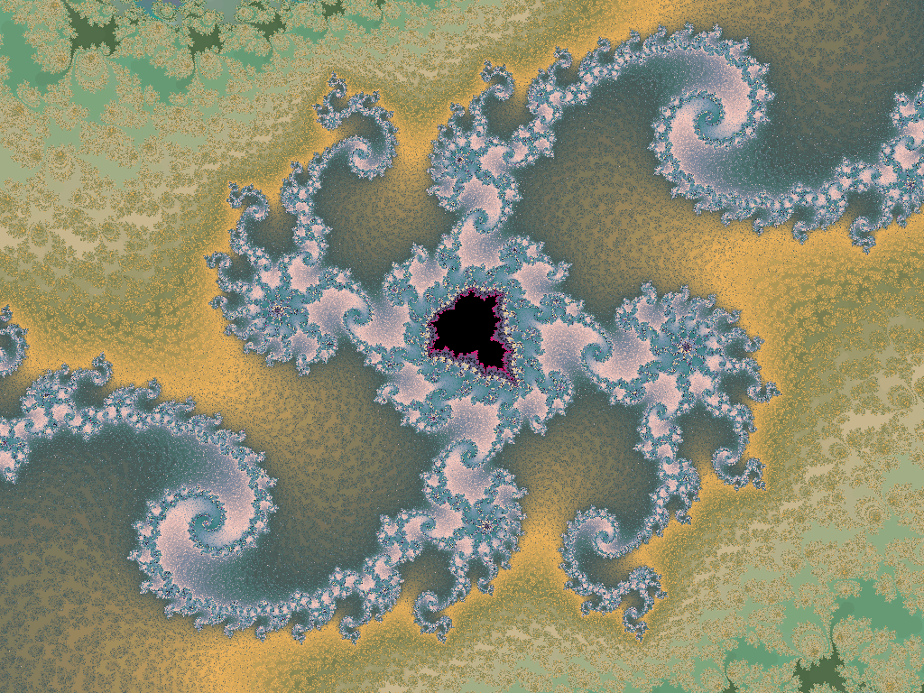
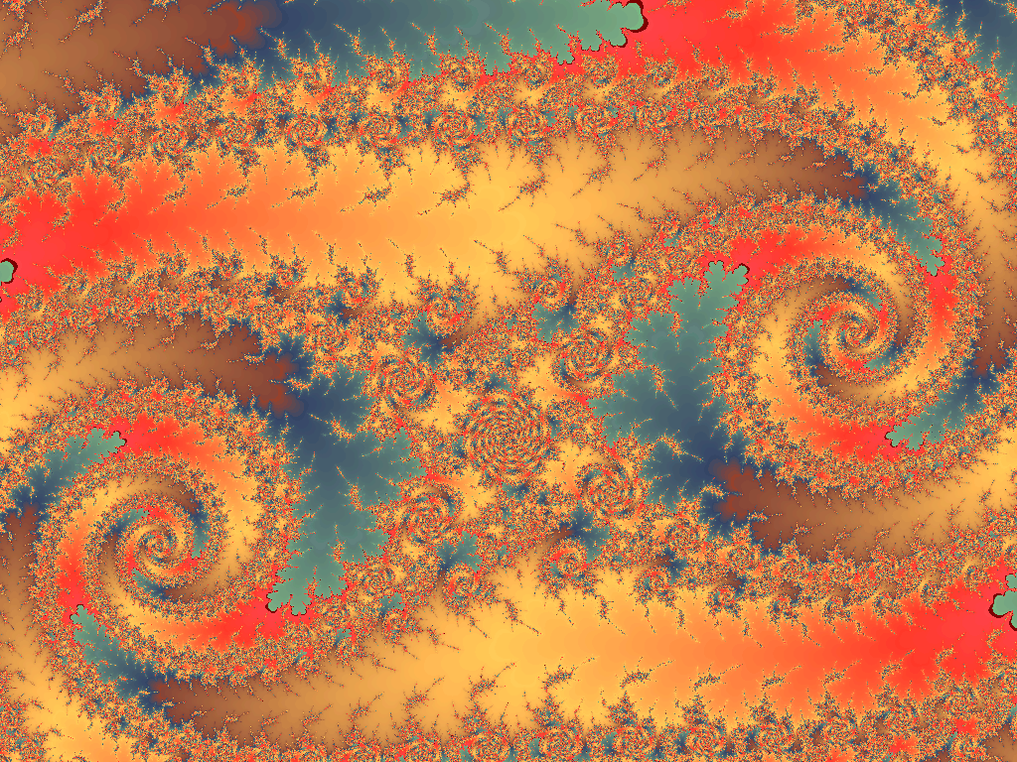

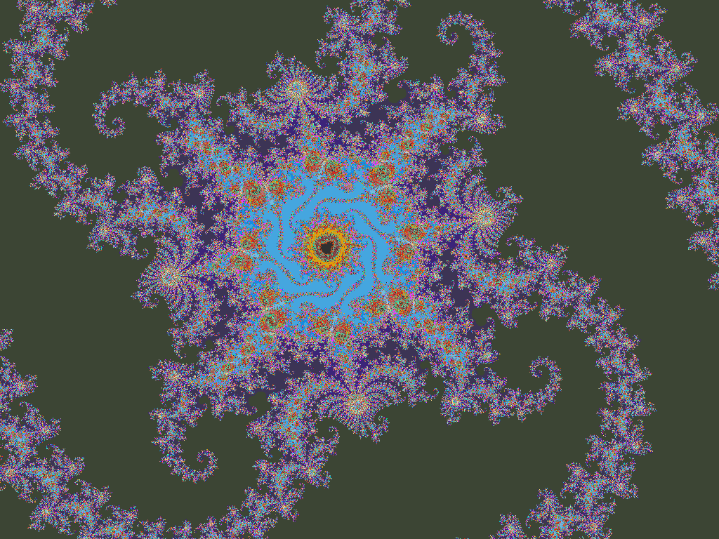
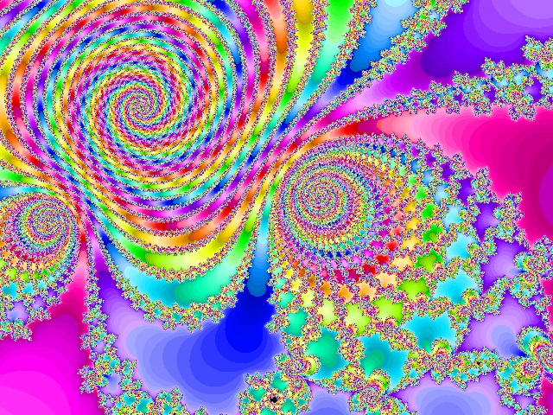
Beziehungen zu den Julia-Mengen:

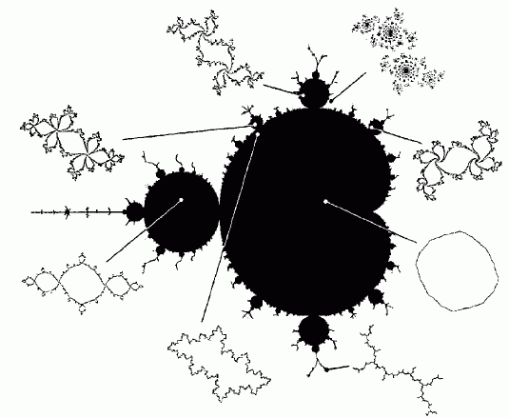
Mandelbrot und Julia Set Explorer (interaktiv):
http://aleph0.clarku.edu/~djoyce/julia/explorer.html
http://www.unca.edu/~mcmcclur/java/Julia/

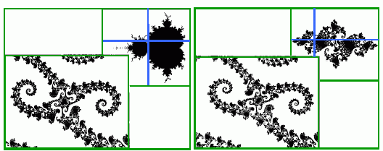
lokale Ähnlichkeit zur Julia-Menge:

Die Mandelbrot-Menge taucht auch bei anderen Funktionen als f(z) = z²+c auf:

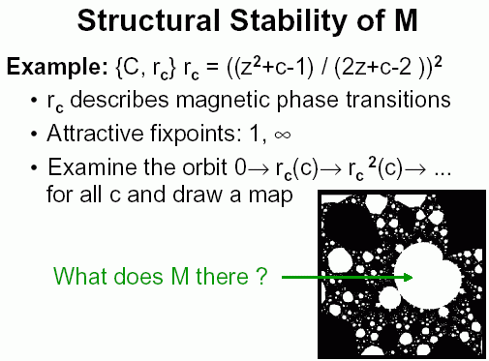

Verschiedene Methoden zur effizienteren Visualisierung von M wurden vorgeschlagen, u.a. adaptive Quadtree-Partitionierung:

